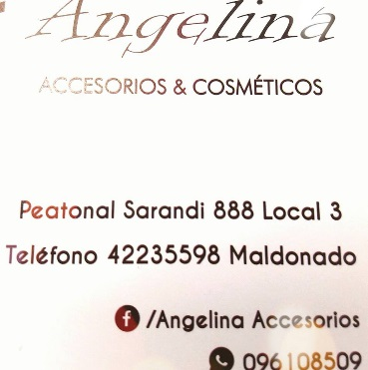
DATOS DE LA EMPRESA:

- Nombre de la Empresa:
ANGELINAACESSORIOS

- Dirección:
PEATONAL SARANDI 888 LOCAL 3 ESQUINA ITUSANGO MALDONADO

- Teléfonos:
LOCAL MALDONADO 42235598 WHATSAPP 096108509
- Página Web en Facebook
https://www.facebook.com/Angelina-accesorios-273242943021010/
- Página Web de la Empresa
https://yoerbd2010.wixsite.com/angelinaacessorios
Atención Clientes aun el sitio oficial de nuestra empresa se encuentra en configuración.

- NUESTROS SERVICIOS:
Ventas de productos de Bellezas

